CURRICULARIZAÇÃO DA EXTENSÃO: EXPERIÊNCIAS E LIÇÕES APREENDIDAS
EXTENSION CURRICULARIZATION: EXPERIENCES AND LESSONS LEARNED
Michele Domingos Schneider - Unesc
Almerinda Tereza Bianca Bez Batti Dias – Unesc
Lucas Fabricio de Souza Firmino – Unesc
Ana Claudia Garcia Barbosa – Unesc
Eduardo Tramontin Castanha – Unesc
Afonso Valau de Lima Junior- Unesc
< michele.schneider@unesc.net>, <bbd@unesc.net>, <firmino@unesc.net>, < agb@unesc.net>, <etc@unesc.net>, < avljunior@unesc.net>

Resumo. Este artigo apresenta a experiência da implantação da curricularização da extensão no curso de Administração EaD de uma Universidade Comunitária, bem como as lições apreendidas neste processo. É uma pesquisa descritiva, documental e estudo de caso, com abordagem qualitativa. A experiência mostrou-se inovadora e exitosa, trazendo resultados satisfatórios e atingindo aos objetivos propostos. Dentre os principais resultados destacam-se a fundamental importância da metodologia utilizada com atividade roteirizada das etapas da curricularização e tutoriais padronizados. Identificou-se a necessidade de prever de espaços formativos diferenciados e esforços adicionais do docente na mobilização e engajamentos para a participação ativa dos estudantes no processo.
Palavras-chave: Curricularização da Extensão; Práticas de Ensino; Extensão Universitária; educação a distância; administração.
Abstract. This article presents the experience of implementing the curricularization of extension in the Distance Learning Administration course of a Community University, as well as the lessons learned in this process. It is a descriptive, documentary and case study research, with a qualitative approach. The experience proved to be innovative and successful, bringing satisfactory results and achieving the proposed objectives. Among the main results, we highlight the fundamental importance of the methodology used with scripted activities of the curricularization stages and standardized tutorials. The need was identified to foresee differentiated training spaces and additional efforts by the teacher in the mobilization and engagement for the active participation of students in the process.
Keywords: Extension Curriculum; Teaching Practices; University Extension; distance education; administration.

1 Introdução
A extensão universitária pode ser analisada sob duas perspectivas: a assistencialista e a não assistencialista. Na ótica assistencialista, o conhecimento gerado na universidade é transmitido de forma unilateral, sem considerar os saberes e conhecimentos populares. Já a abordagem não assistencialista baseia-se na comunicação do conhecimento como um processo bidirecional, no qual os saberes populares são valorizados e incorporados na construção do conhecimento, promovendo uma maior aproximação entre universidade e sociedade (Gadotti, 2017).
A extensão universitária não deve ser entendida como uma atividade isolada, pois, desde a promulgação da Lei de Diretrizes e Bases da Educação Nacional (LDB), por meio da Lei n.º 9.394, de 1996, estabelece-se o princípio da indissociabilidade entre ensino, pesquisa e extensão. Dessa forma, esses três pilares precisam coexistir e se complementar no ambiente universitário. Além disso, para que a extensão cumpra eficazmente sua proposta, é fundamental que seja desenvolvida sob a perspectiva do não assistencialismo.
A relação entre ensino, pesquisa e extensão tem se intensificado, especialmente com o Plano Nacional de Educação (PNE) 2014-2024, instituído pela Lei n.º 13.005, de 2014, e regulamentado pela Resolução MEC/CNE/CES n.º 7, de 18 de dezembro de 2018. Nesse contexto, a extensão, ou a curricularização da extensão, passou a ter maior destaque nas divulgações no ambiente universitário (Imperatore; Pedde, 2015).
Diversos debates têm sido realizados nas universidades com o objetivo de viabilizar a implementação da Meta 12, estratégia 7, do PNE, que determina a obrigatoriedade de que, no mínimo, 10% da carga horária dos cursos de graduação seja cumprida em atividades de extensão com relevância social.
Na perspectiva da implementação da curricularização da extensão, surge a necessidade de adotar novas práticas de ensino-aprendizagem, desenvolver arquiteturas pedagógicas diferenciadas, diversificar os formatos de atividades e utilizar instrumentos de avaliação diferentes. No contexto da Educação a Distância (EaD), os desafios podem ser ainda mais acentuados, especialmente no que se referem à sensibilização e ao engajamento de estudantes, professores e da comunidade. Esses desafios são potencializados, em parte, pela dispersão de tempo e espaço, características inerentes à modalidade. Destaca-se, ainda, a necessidade de criação de novos espaços de aprendizagem que favoreçam o diálogo entre a academia e a sociedade (Follmann, 2014).
Diante dessas reflexões, este estudo tem como objetivo apresentar a experiência da implementação da curricularização da extensão no curso de Administração EaD de uma universidade comunitária, bem como as lições aprendidas nesse processo.
O curso de Administração EaD da Universidade do Extremo Sul Catarinense iniciou suas atividades em agosto de 2019, marco que também deu início às discussões sobre a curricularização da extensão. Os membros do Núcleo Docente Estruturante (NDE) do curso iniciaram os debates a partir da concepção da extensão universitária, passando pelas premissas da curricularização, pela definição da arquitetura pedagógica, das disciplinas envolvidas e pela modelagem do projeto. A experiência relacionada refere-se à disciplina Criatividade e Cultura Empreendedora, ofertada em agosto de 2024.

2 Fundamentação Teórica

A seguir serão apresentados os conceitos que fundamentam o estudo, passando pela extensão universitária e a curricularização da extensão.

2.1 Extensão Universitária
A extensão universitária tem como premissas básicas promover a aproximação entre a universidade e a sociedade na qual está inserida. Sua origem remonta ao século XIX, na Inglaterra, como uma alternativa para proporcionar educação àqueles que não tinham acesso ao ensino superior (Nogueira, 2001). No Brasil, os primeiros registros de atividades extensionistas datados de 1931, em universidades e escolas de São Paulo e Minas Gerais. No entanto, nesse período, a extensão ainda possuía um caráter utilitário, limitada à discussão de temas em conferências (Nogueira, 2001; Santos; Deus, 2014).
O papel da extensão universitária passou por uma transformação significativa na década de 1960, deixando de se limitar à divulgação do conhecimento científico para adotar uma abordagem mais proativa, voltada para atender às demandas da sociedade e promover a transformação social. Contudo, essa visão foi interrompida pela reforma universitária de 1968, que enfatizou a indissociabilidade entre ensino e pesquisa, enfraquecendo as iniciativas de extensão (Carbonari; Pereira, 2007).
Somente em 1975, o Ministério da Educação (MEC) e o Conselho de Reitores das Universidades Brasileiras (CRUB) definiram a extensão universitária com base em três características principais: prestação de serviços à comunidade, fornecimento de subsídios para o trabalho acadêmico e integração entre essas duas abordagens (Fehlberg; Silva; Do Val, 2014).
Posteriormente, em 2003, foi criado o Programa de Apoio à Extensão Universitária (PROEXT) pelo MEC/SESU. Esse programa distribui diretrizes para a promoção de novas práticas extensionistas nas universidades, consolidando-se como o principal mecanismo de financiamento do governo federal para atividades de extensão. O conceito de extensão universitária pelo PROEXT envolve a interação entre a universidade e demais da sociedade, mediada por aulas e professores orientadores, na perspectiva da indissociabilidade entre ensino, pesquisa e extensão (MEC/SESU, 2016).
No tocante à extensão universitária, a intervenção na sociedade requer o desenvolvimento de atividades em espaços de aprendizagem diferenciados, pois o processo de ensino-aprendizagem é fundamental na prática do "aprender fazendo". Nessa concepção, a postura de professores e alunos também deve ser diferenciada, de modo a possibilitar o pleno desenvolvimento das ações extensionistas (Ribeiro; Mendes; Silva, 2018).
A Universidade do Extremo Sul Catarinense (Unesc) define a extensão universitária em seu Estatuto, no artigo 40, como: “[...] processo e prática educativa, cultural e científica que se integra ao ensino e à pesquisa, viabilizando a relação transformadora entre a UNESC e a sociedade e o retorno da aplicação desses aprendizados para a melhoria da prática acadêmica de alunos e professores” (UNESC, 2022).

2.2 Curricularização da Extensão
A curricularização da extensão se estabelece como uma estratégia para fortalecer a indissociabilidade entre ensino, pesquisa e extensão, consolidando-se por meio do Plano Nacional de Educação (PNE 2014-2024), instituído pelo Conselho Nacional de Educação (CNE) por meio da Lei n.º 13.005, de 2014, e regulamentado pela Resolução MEC/CNE/CES n.º 7, de 18 de dezembro de 2018.
O PNE define diretrizes para a extensão da educação superior brasileira e inclui a Meta 12.7, que trata da curricularização da extensão, evitando que, no mínimo, 10% da carga horária dos cursos de graduação sejam cumpridos em atividades de extensão com relevância social.
Nesse contexto, a curricularização da extensão exige a criação de novas práticas de ensino e avaliação. Para isso, é essencial que o professor projete espaços de aprendizagem que favoreçam o diálogo entre a academia e a sociedade, além de desenvolver instrumentos que possibilitem a avaliação plena da experiência (Follmann, 2014).
A implementação de 10% de ações curriculares de extensão representa uma mudança de paradigma, pois exige uma nova compreensão sobre o papel da universidade, sua finalidade e seus pressupostos. Essa transformação implica assumir, de maneira efetiva, a premissa da indissociabilidade entre ensino, pesquisa e extensão, tornando uma universidade socialmente referenciada.
Na Universidade do Extremo Sul Catarinense (Unesc), a extensão foi estruturada em quatro fases: diagnóstico, pesquisa-ação, extensão e avaliação, conforme descrito a seguir:
- Diagnóstico: levantamento da realidade social, conhecimento da comunidade, identificação de demandas, propostas de atividades e definição de metas e prioridades.
- Pesquisa-Ação: estudo de caso, aprofundamento de conteúdos relacionados e desenvolvimento de materiais didáticos para as atividades.
- Extensão: aplicação de metodologias de prática emancipatória junto à comunidade, com foco na autonomia e no empoderamento, por meio de workshops, rodas de conversa, dinâmicas, entre outras estratégias.
- Avaliação: acompanhamento contínuo do processo, com o objetivo de aprimorar, redesenhar e planejar novas ações e metas.

3 Metodologia

Este estudo caracteriza-se como uma pesquisa descritiva, cujo objetivo é descrever e apresentar as características de uma determinada especificidade (Gil, 2002). O enquadramento como pesquisa descritiva justifica-se pelo fato de que o estudo visa detalhar os procedimentos adotados na concepção e implantação da experiência de curricularização da extensão na disciplina Criatividade e Cultura Empreendedora.
Quanto aos procedimentos metodológicos, trata-se de uma pesquisa documental, uma vez que a coleta de dados foi realizada por meio da análise de informações provenientes de fontes primárias e secundárias, com o propósito de compreender as observações (Creswell, 2014). Os documentos utilizados incluem o Projeto de Curricularização da Extensão do curso de Administração, o Plano de Curricularização da Extensão, o Plano de Ensino da disciplina, o Roteiro de Atividade, o Tutorial da Atividade e os Relatórios Parciais e Finais dos estudantes.
O estudo também se caracteriza como um estudo de caso, cujo objetivo é analisar em profundidade uma experiência específica (Gil, 2002), no caso, a curricularização da extensão na disciplina Criatividade e Cultura Empreendedora.
A abordagem adotada foi essencialmente qualitativa, sendo esse método adequado para interpretar questões específicas, possibilitando uma análise mais detalhada e aprofundada do que seria possível com métodos quantitativos (Bryman, 2015).
A experiência apresentada refere-se à curricularização da extensão na disciplina Criatividade e Cultura Empreendedora, do curso de Administração EaD da Universidade do Extremo Sul Catarinense (Unesc). O relato compreende a concepção do Projeto de Curricularização da Extensão "Pequenos e Médios Empreendimentos”, bem como a experiência vivenciada na disciplina.

4 Apresentação e Análise dos Resultados

Na sequência são apresentadas as concepções da curricularização da extensão no curso de administração, seguido pela experiência com a disciplina Criatividade e Cultura Empreendedora.

4.1 Curricularização da Extensão no Curso de Administração EAD
O projeto de curricularização da extensão do curso de Administração, intitulado "Gestão de Pequenos e Médios Empreendimentos”, tem como objetivo geral estimular atividades que articulem teoria e prática em contextos reais, promovendo o desenvolvimento das competências de gestão (conhecimento, habilidades e atitudes) aprovadas ao desenvolvimento sustentável nas esferas econômicas, sociais e ambientais das organizações. O público-alvo abrange o tecido empresarial brasileiro, composto principalmente por micro, pequenas e médias empresas (MPEs).
A importância das MPEs para a economia dos países é inquestionável. No entanto, esses negócios enfrentam desafios significativos em ambientes altamente turbulentos e competitivos, marcados por instabilidade econômica e rápidas mudanças tecnológicas, o que resulta em uma alta taxa de mortalidade empresarial (Mahto et al., 2018). Para sobreviver nesse cenário adverso, as MPEs precisam garantir vantagem competitiva. Segundo Silva e Dacorso (2014), a obtenção de vantagem competitiva está diretamente relacionada à capacidade das empresas de administrar seus recursos internos e externos, a fim de melhorar seu posicionamento em relação aos concorrentes e agregar valor aos clientes. Contudo, muitas MPEs são limitadas por restrições de recursos, processos de gestão e planejamento pouco eficientes, dificuldades de acesso ao crédito, falta de capital intelectual e baixa capacidade de inovação. Esses fatores reforçam a necessidade de capacitação dos gestores, bem como de orientações sobre a administração eficaz de seus negócios.
A seleção das disciplinas que integram o projeto de curricularização da extensão no curso de Administração, na modalidade a distância, está alinhada ao Art. 5º da Resolução da UNESC, que determina que as atividades de extensão devem estar inseridas na matriz curricular dos cursos, com disciplinas que envolvem diretamente as comunidades externas à instituição. A curricularização da extensão no curso de Administração EaD ocorrerá por meio de disciplinas 100% curricularizadas, cujas ementas incluídas no desenvolvimento da inovação e competitividade das micro, pequenas e médias empresas da região de atuação da UNESC. Essa abordagem possibilita a exploração de capacidades socioemocionais, o fortalecimento do diálogo com a sociedade, a reflexão crítica e a integração político-institucional, em consonância com as Políticas para a Extensão da Unesc.
Considerando as fases da extensão definidas pela Unesc, a proposta de curricularização no curso de Administração tem como objetivos:
- desenvolver o diagnóstico e a pesquisa-ação;
- executar as Ações Curriculares de Extensão (ACEs); e
- realizar a avaliação do processo.

Na concepção do projeto privilegiou-se primeiramente as possibilidades de realização de atividades em empresas reais, em situações reais, possibilitando a apropriação das teorias de forma prática, acessível e com contribuições ao público atendido, conforme preconiza (Ribeiro; Mendes; Silva, 2018).
As disciplinas Gestão Estratégica das Organizações, Criatividade e Cultura Empreendedora, Técnicas de Pesquisa de Mercado, Gestão de Competências e Capacidades Organizacionais e Consultoria Empresarial serão responsáveis ​​pelo desenvolvimento das quatro fases da extensão. Cada disciplina selecionada para integrar o projeto de curricularização da extensão contribuirá com o desenvolvimento das competências necessárias ao perfil do egresso do curso de Administração, considerando as diversas áreas da Administração (Estratégia, Modelagem de Negócios e Empreendedorismo, Marketing, Recursos Humanos e Financeiro), conduzindo atividades independentes, porém complementares.

4.2 Curricularização da Extensão na disciplina Criatividade e Cultura Empreendedora
Partindo das metas definidas no projeto "Gestão de Pequenos e Médios Empreendimentos”, o Núcleo Docente Estruturante (NDE) do curso de Administração EaD dedica-se ao desenvolvimento dos materiais necessários para a atividade de curricularização da disciplina Criatividade e Cultura Empreendedora. Esses materiais incluem: Plano de Ensino da Disciplina, Plano de Curricularização, Roteiro da Atividade, Tutorial do Relatório, Carta de Apresentação, Termo de Autorização e Modelo de Apresentação. O desenvolvimento desses materiais considerou a necessidade de padronização e uniformidade das comunicações, considerando a compreensão da atividade por parte do aluno.
A disciplina ocorre no nível 07 e possui 40 horas de carga horária, sendo integralmente dedicada à curricularização. Essa abordagem se justifica pelo fato de que a fundamentação teórica da disciplina é essencial para o desenvolvimento da atividade prática.
A ementa da disciplina abrange os seguintes tópicos: criatividade e criação de novos negócios, processos, produtos e serviços; padrões de pensamento e valores individuais e organizacionais; métodos e técnicas para geração de ideias e desenvolvimento de um ambiente favorável à solução de problemas. Além disso, destaca a importância de ampliar a capacidade de percepção, processar diferentes informações, pensar criticamente e sentir, possibilitando a implementação de ações voltadas ao empreendedorismo e à inovação.
O papel da disciplina no projeto é desenvolver a competência do egresso de "agir de forma estratégica, com visão sistêmica, equacionando problemas para aprimorar os processos de negociação e tomada de decisão". No tocante às fases da extensão, estas são atendidas, conforme quadro:

Quadro 1 - Fases da Curricularização da Extensão
Fases da Extensão |  | Atividade
Diagnóstico | identificação de demandas, descrição da realidade desejada, análise de prioridades, definição de metas | Desenvolvimento de modelagem de negócios, conforme as demandas de micro e pequenas empresas.
Pesquisa-ação | pesquisa e elaboração de estratégias de ação. Estudo dos temas, planejamento e elaboração das ações de extensão.
Execução das ACE´s | momento de execução das atividades curriculares de extensão com a comunidade
Avaliação | acompanhamento e avaliação das ACEs, reflexão sobre a transformação da comunidade a partir das ACEs, avaliação dos acadêmicos. Também serve para redesenhar oficinas, planejar outras ações, estabelecer novas metas, etc
Fonte: autores

O plano de ensino da disciplina conta com a ementa da disciplina, objetivo geral, objetivos específicos, estrutura de tópicos dos conteúdos, metodologia de ensino aprendizagem, avaliação, referências básicas e complementares, conforme todos os planos de ensino. Mas com um item adicional que é a descrição da atividade de curricularização da extensão.

Figura 1 - Plano de Ensino
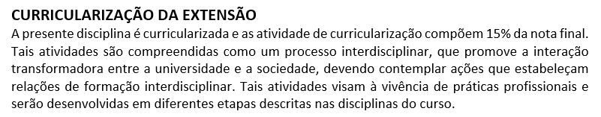
Fonte: Plano de Ensino da Disciplina (2024)

Os critérios de avaliação, também são adequados para abarcar a avaliação da atividade de curricularização.
Figura 2 – Plano de Ensino – Critérios de Avaliação
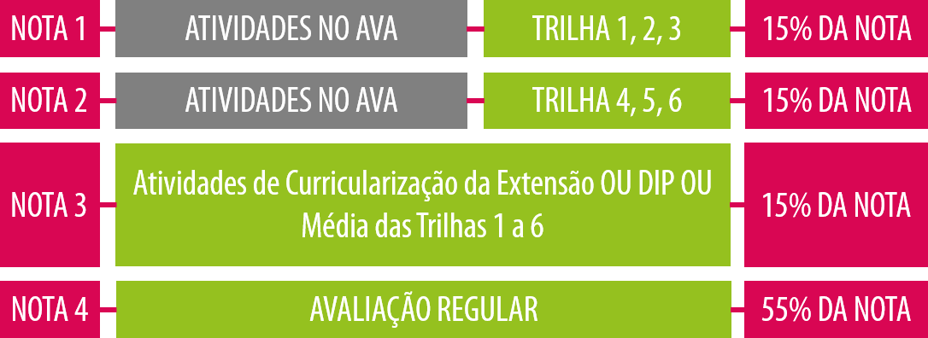
Fonte: Plano de Ensino da Disciplina (2024)
O plano de curricularização trata-se de um documento institucional, elaborado pela Diretoria de Ensino a Distância e compreende a descrição de Amparo legal, premissas da curricularização, plano de curricularização, itens a atividade a serem desenvolvidos, operacionalização, materiais disponibilizados ao estudante e registros da curricularização da extensão. Esse documento é postado na trilha da curricularização no Ambiente Virtual de Aprendizagem (AVA).
Outro documento disponibilizado aos estudantes no AVA é o roteiro da atividade, documento este que orienta as atividades dos estudantes. Na disciplina, a atividade e as etapas foram elaboradas da seguinte forma:

Figura 3 – Roteiro da Atividade

Fonte: Os autores

4.3 Experiência da Curricularização da Extensão
Em agosto de 2024 teve-se a primeira ocorrência da curricularização da extensão na disciplina Criatividade e Cultura Empreendedora. A disciplina contou com 42 estudantes matriculados e a estrutura da disciplina organizada em 9 semanas de estudos. O professor da disciplina, inicialmente se apresenta no fórum de interação com o professor, no AVA e destaca a existência da atividade curricularizada na disciplina.
Na primeira interação semanal (encontro síncrono) o professor atende aos estudantes presentes virtualmente e orientá-los, no entanto, a baixa adesão de estudantes exige a gravação de um vídeo com os principais pontos da disciplina e da atividade. Também fez-se necessário a organização de um grupo de Whatsapp com os estudantes, com o objetivo de viabilizar a organização dos grupos e orientações gerais da disciplina.
Na intenção de facilitar a organização dos grupos para desenvolvimento da atividade, o professor criou uma planilha compartilhada com os nomes dos estudantes para o registro dos grupos. Esta organização de grupos foi inserida posteriormente no AVA, para facilitar as correções e devolutivas dos relatórios parcial e final.

Figura 4 – Orientações da Atividade no AVA

Fonte: Os autores
Ao longo de toda a disciplina, os estudantes foram motivados pelo AVA e Whatsapp para se organizarem e formarem grupos para o desenvolvimento da atividade. Foram realizadas 9 interações semanais para o atendimento dos estudantes no tocante a conteúdos e atividade de curricularização, a participação de estudantes nesses encontros não obrigatório, foram baixos. Foram registrados a participação das apenas 2 estudantes nas interações semanais, sendo que apenas 1 estudante esteve presente em todas as interações.
Foram organizados 14 grupos com a participação de 29 estudantes, perfazendo 69% de participação. A atividade não tem caráter obrigatório, no entanto é um item avaliativo da disciplina e compõe a média final da disciplina. O estudante tem a atividade disponível no AVA desde o início da disciplina, em uma trilha de aprendizagem inserida especialmente para a atividade. O objetivo da trilha diferenciada é chamar a atenção dos estudantes para a atividade.

Figura 5 – Trilha da Curricularização da Extensão
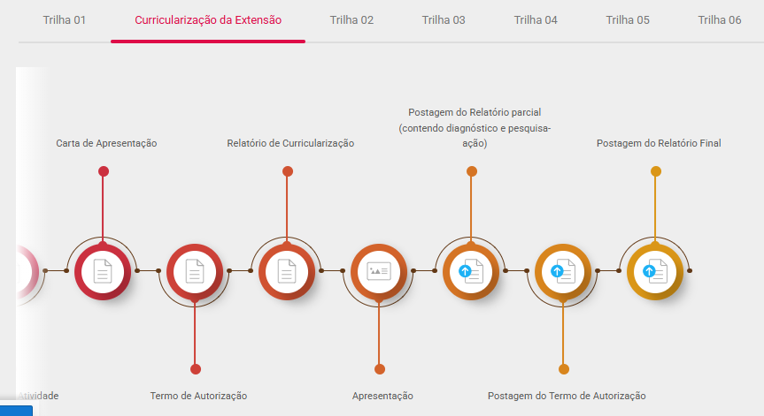
Fonte: Os autores
Na etapa do relatório parcial que compreende as etapas de Diagnóstico e pesquisa ação, houve 11 trabalhos desenvolvidos e postados atendendo aso critérios e etapas solicitados.

Figura 6 – Atividades do Relatório Parcial
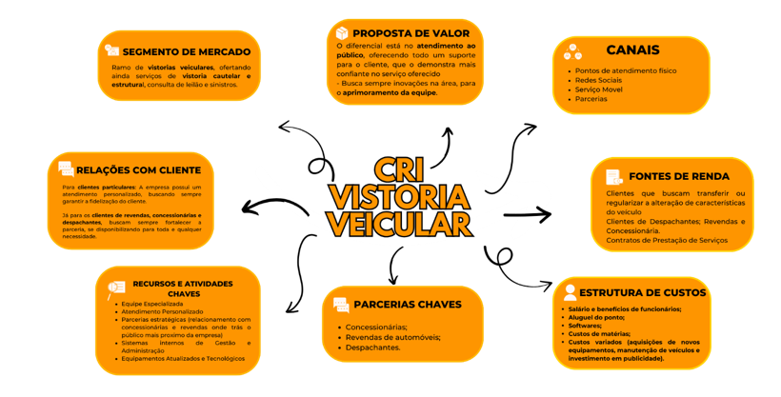
Fonte: Os autores

Figura 7 – Atividades do Relatório Parcial
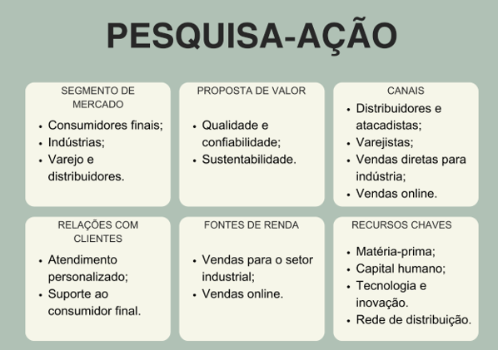
Fonte: Os autores
Figura 8 – Atividades do Relatório Parcial
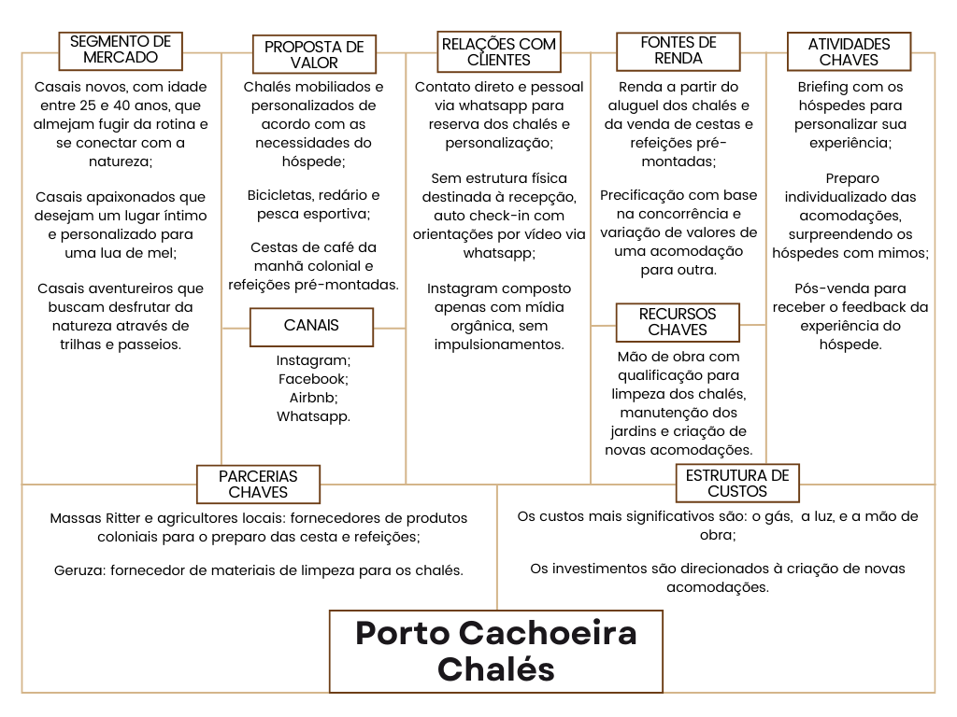
Fonte: Os autores

A devolutiva da atividade considerou o desenvolvimento de padrão de correção por parte do professor que considerou os itens solicitados no tutorial da atividade de curricularização da extensão. A padronização da devolutiva levou em consideração em quantificar os itens solicitados, com parâmetros de correção, com a finalidade de apontar os pontos de melhoria e tirar o aspecto de subjetividade das correções e notas.

Figura 9 – Padrão de correção

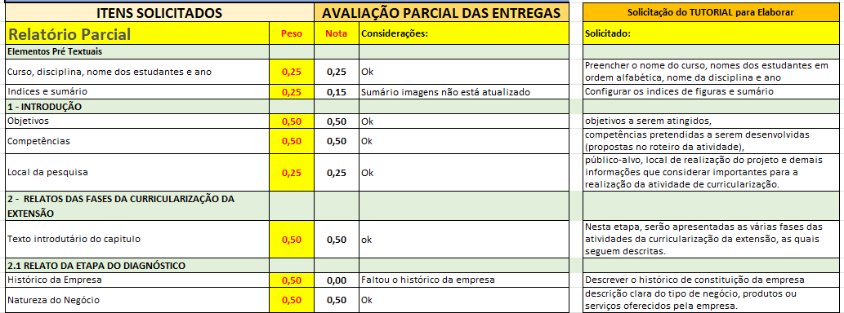
Fonte: Os autores

Os estudantes receberam as devolutivas do relatório parcial e desenvolveram o restante da atividade. O relatório final envolveu a correções e análise das devolutivas do relatório parcial e o relato e registro da atividade da execução da curricularização na empresa, bem como a avaliação entre os pares e da empresa. Nesta etapa, todas as equipes realizaram a postagem do relatório final.

4.4 Avaliação da Curricularização da Extensão
Na ótica do professor, a atividade de curricularização da extensão apresentou-se como uma prática desafiadora, considerando a necessidade de engajamento dos estudantes em tono da atividade.
O primeiro desafio foi a participação dos estudantes na interação semanal, haja visto que nesta fase do curso e em se tratando de disciplina teórica, os estudantes não costumar participar das interações. A mobilização dos estudantes preciso se dar para além do AVA, foi necessário a criação de grupo de WhatsApp, desta forma a comunicação era postada no AVA e também no grupo de mensagens. O professor, semanalmente, nas interações realiza gravações para um maior esclarecimento da atividade e motivação.
O segundo desafio foi a organização dos estudantes em grupos para o desenvolvimento da atividade. A estratégia utilizada foi compartilhar uma planilha com os nomes dos estudantes matriculados em drive e disponibilizar no grupo de WhatsApp e instigar a formação dos grupos, considerando alunos que não se conhecem pessoalmente e estão localizados em polos diversos.
O terceiro desafio foi a explanação do processo e das atividades aos estudantes para que eles compreendessem a proposta e se engajassem e além de tudo que os resultados das intervenções fosse satisfatório, uma vez que as devolutivas seriam realizadas em empresas. Os resultados, embora se trate de trabalhos acadêmicos, levam consigo o nome e a marca da Instituição.
A elaboração de parâmetros claros para as correções, também foi considerado um desafio para o docente, pois na visão deste a subjetividade da avaliação poderia ser um fator desmotivador. O professor criou um padrão para as correções baseado nas solicitações presentes no roteiro da atividade e no tutorial.
Outro desafio importante relatado pelo professor é a necessidade de uma carga horária diferenciada para a disciplina, haja visto a maior necessidade de tempo para correções das atividades e o tempo investido em esclarecimento de dúvidas, mobilização, motivação e engajamento dos estudantes.
Na ótica dos estudantes, considerando a autoavaliação, observou-se registros de:
- No início causou desconforto por ser diferente do esperado, tinha em mente estudar apenas a parte teórica e por ser a distância fiquei ainda mais surpresa com esta atividade, ela tira a estudante da zona de conforto do EAD e faz sair para pesquisa em campo.
- Essa experiência foi ótima, não entendia nada e aprendi uma nova ferramenta de forma prática e funcional, e por ter sido primeiro trimestre do curso vai ajudar muito a organizar e ampliar a minha visão para empreender na área.
- Durante o projeto, foram desenvolvidas competências essenciais como a análise crítica, habilidades de comunicação, e a capacidade de realizar diagnósticos e propostas estratégicas. O trabalho em campo, especialmente as entrevistas e a observação direta, aprimorou a capacidade de coletar e interpretar dados relevantes para a tomada de decisões.
- Alguns dos principais impactos e experiências que esse projeto proporcionou a equipe foi a oportunidade de aplicar o conhecimento teórico em situações reais, enriquecendo assim o processo de aprendizagem além do fortalecimento e comprometimento social.
- Durante a elaboração desse trabalho, foram muitos dias quebrando a cabeça para realizar da melhor forma possível o relatório, tive experiências incríveis ao ter contato com pessoas que me ajudaram nas respostas, a entender melhor como funciona o dia a dia de dentro da empresa, tenho que confessar que fiquei completamente absorvida no mundo de dentro, aprendi muito com toda a equipe da exata, entendendo como funciona o dia a dia, o relacionamento com os clientes, como todos os dias são desafiadores, por conta de todos os prazos que elas tem para realizar o seu trabalho.

5 Considerações Finais

O presente estudo, teve como objetivo apresentar a experiência da implantação da curricularização da extensão no curso de Administração EaD de uma Universidade Comunitária, bem como as lições apreendidas neste processo. Foram apresentadas as concepções utilizadas para a elaboração do projeto de extensão “Gestão para pequenos e médios empreendimentos” do curso de Administração EaD, bem como a lógica envolvida na elaboração da atividade de curricularização da extensão na disciplina Criatividade e Cultura Empreendedora.
A prática envolveu 42 estudantes, dos quais 29 participaram ativamente das atividades propostas e os resultados das avaliações dos estudantes e das empresas envolvidas foram positivos, destacando a importância da realização da atividade, como o conteúdo pode ser significativo para as empresas envolvidas e a percepção dos estudantes da clara relação da teoria e prática.
Na ótica do professor, algumas lições foram apreendidas, como a necessidade de extrapolar a comunicação no AVA e criação de grupos de WhatsApp; a dificuldade de formação dos grupos e engajamento dos estudantes na atividade; a previsão de carga horária diferenciada para orientações e correções; importância de materiais orientativos (roteiros e tutoriais) claros.
A experiência de ensino da curricularização da extensão na disciplina Criatividade e Cultura Empreendedora no curso de Administração EaD em uma Universidade Comunitária apresenta real aplicabilidade dos achados para outras instituições de EaD. No entanto é necessário adaptar a experiência ao contexto da Instituição, sua cultura, abrangência dos polos e modelagem institucional, como como arquitetura pedagógica. As diretrizes da curricularização da extensão precisam estar previstas nas políticas da Instituição, com premissas claras.
Como limitações destacam-se a apresentação de uma única experiência na disciplina e experiência de apenas uma disciplina. Como sugestões de estudos futuros tem-se estudos apresentando práticas em diversas disciplinas, bem como a análise da percepção dos estudantes e empresas.

Agradecimentos
A Universidade do Extremo Sul Catarinense – Unesc pelo apoio e financiamento das atividades do grupo de pesquisa. A Diretoria de Ensino a Distância da Unesc Virtual e equipe de assessoria pedagógica. Aos professores colaboradores do Grupo de Pesquisa Educação a Distância no Ensino Superior – GPEaD.

Referências
BRYMAN, Alan. Social research methods. 5. ed. Oxford: Oxford University Press, 2015.
BRASIL. Ministério da Educação. Programa de Extensão Universitária – PROEXT. 2016. Disponível em: http://portal.mec.gov.br/index.php?option=com_docman&view=download&alias=17188-proext-01-2016-edital&category_slug=marco-2015-pdf&Itemid=30192. Acesso em outubro de 2024.
CARBONARI, M. E. E.; PEREIRA, A. C. A extensão universitária no Brasil, do assistencialismo à sustentabilidade. Revista da Educação. v. 10 n. 10, 2007.
CRESWELL, John W. Research design: qualitative, quantitative, and mixed methods approaches. 4. ed. Thousand Oaks: SAGE Publications, 2014.
FEHLBERG, J.; SILVA, M. C. DO VAL, P.C. Eu, Meus Filhos e Nossa Escola: Pensando a Extensão Universitária na Escola Regular. Psicologia &m Foco Vol. 4 (1). jul/dez 2014
FOLLMANN, J. I. Dialogando com os conceitos de transdisciplinaridade e de extensão universitária: caminhos para o futuro das instituições educacionais. Revista Internacional Interdisciplinar INTERthesis, v. 11, n. 1, p. 23, 12 jun. 2014.
GADOTTI, M. Extensão universitária: para quê. Instituto Paulo Freire, v. 15, n. 1-18, p. 1, 2017.
GIL, Antonio Carlos. Como elaborar projetos de pesquisa. São Paulo: Atlas, 2002.
IMPERATORE, Simone Loureiro Brum; PEDDE, Valdir. Curricularização” da Extensão Universitária no Brasil: questões estruturais e conjunturais de uma política pública. In: XIII Congreso Latinoamericano de Extensión Universitaria. 2015.
MAHTO, R.V., MCDOWELL, W.C., KUDLATS, J. ET AL. Learning Orientation and Performance Satisfaction as Predictors of Small Firm Innovation: The Moderating Role of Gender. Group Decis Negot 27, 375–391 (2018). https://doi.org/10.1007/s10726-018-9566-x. Disponível em: https://scholarworks.boisestate.edu/manage_facpubs/97/. Acessado em: 14/01/2019
NOGUEIRA, M. D. P. Extensão Universitária no Brasil: uma revisão conceitual. In: FARIA, Dóris Santos de (org.). Construção Conceitual da Extensão Universitária na América Latina. Brasília: Universidade de Brasília, p.57-72. 2001.
RIBEIRO, M. R. F.; MENDES, F. F. F.; SILVA, E. A. Curricularização da Extensão em Prol de uma Universidade Socialmente Referenciada. Revista Conexao UEPG, v. 14, n. 3, p. 334–342, 1 set. 2018.
SANTOS, J. A. dos; DEUS, S. Um novo tempo da extensão universitária brasileira. In: Interfaces. Revista de Extensão. Belo Horizonte, v.2, n.2, p.6-16, jan/jun. 2014.
UNESC. Universidade do Extremo Sul Catarinense. Resolução n. 05/2022/CSA. Aprova alteração no Estatuto da Universidade do Extremo Sul Catarinense, UNESC. UNESC: UNESC, 2022. Disponível em: https://www.unesc.net/portal/resources/official_documents/11434.pdf?1665760000

